MUTUALITE SOCIALE AGRICOLE

APPEL A PROJETS JEUNES
Edition 2025-2026

Dossier de candidature
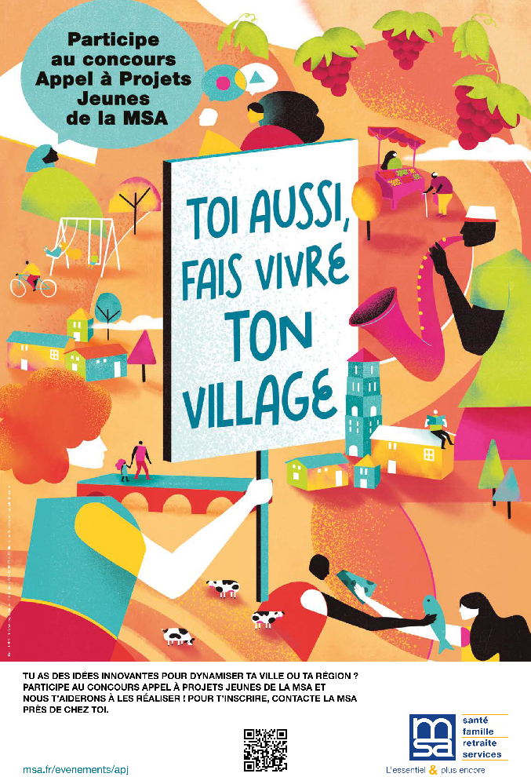
Votre projet :

Votre MSA :
MSA d’Armorique – 12 rue de Paimpont Saint Brieuc

Dossier de candidature à transmettre à votre MSA avant le 2 mars 2026

Dossier de candidature à l’Appel à projets Jeunes

La MSA, c’est quoi ?
La MSA, ou Mutualité Sociale Agricole, est le deuxième régime de protection sociale en France. Elle accompagne et protège plus de 5 millions de personnes : agriculteurs, salariés agricoles, familles vivant en milieu rural… La MSA est présente à toutes les étapes de la vie : santé, famille, logement, retraite, et intervient également dans la prévention des risques professionnels, la sécurité au travail et l’accompagnement social. Avec ses 15 000 collaborateurs, elle agit partout en France, au plus près de ses adhérents. Au niveau national, la Caisse Centrale de la MSA (CCMSA) coordonne l’ensemble du réseau et représente la MSA auprès des ministères et partenaires.

👉Parce qu’elle est engagée auprès des populations rurales et qu’elle croit au rôle essentiel des jeunes dans la dynamique des territoires, la MSA soutient leurs initiatives à travers l’Appel à Projets Jeunes.

L’Appel à Projets Jeunes
Vous êtes un groupe de jeunes entre 11 et 22 ans, vous habitez en milieu rural et vous portez un projet solidaire ou local ? Alors n’hésitez pas : candidatez à l’Appel à projets Jeunes de la MSA ! L’Appel à projets Jeunes est un appel à projets national et porté par le réseau de la Mutualité Sociale Agricole. Pour candidater, contactez votre caisse de MSA → Coordonnées des caisses locales qui vous indiquera si l’appel à projets est organisé sur votre territoire et comment présenter votre projet. Vous déposerez une copie de ce dossier dûment complétée à votre caisse de MSA. Votre projet sera étudié par elle, il pourra être sélectionné au niveau local et proposé pour concourir au niveau national. Parmi les projets présentés au niveau national, 15 prix seront attribués :
- 4 prix dans chacune des catégories 11-15 et 16-22 ans dotés de bourses de 1 900€ à 2 500€

- 6 prix Coup de cœur dotés d’une bourse de 1 500€,
- 1 prix spécial « Agriculture et alimentation » doté de 1 500€.
Enfin, si vous êtes lauréat au niveau national, vous serez invité à recevoir votre prix à l’occasion de la cérémonie de l’Appel à projets Jeunes.

N’hésitez plus ! Contactez votre caisse de MSA, complétez le dossier suivant et renvoyez-le avec l’ensemble des pièces demandées :

- La présentation synthétique de votre projet (pages 3-5) ;
- La présentation détaillée de votre projet (pages 6-9) ;
- Le calendrier des actions (page 10) ;
- Le budget prévisionnel (page 11) ;
- La liste des jeunes impliqués dans l’initiative (page 12) ;
- Une autorisation de droit à l’image pour chaque jeune (page 13) ;
- Une photographie de votre groupe (à joindre à votre dossier) ;
- Une vidéo de présentation de votre projet de 5 minutes (à joindre à votre dossier)
- Un relevé d’identité bancaire (RIB) de la structure accompagnatrice : ce document est nécessaire pour pouvoir verser le prix si votre projet est lauréat. (à joindre à votre dossier).

Présentation synthétique de votre projet - 3 pages

Titre de votre projet :

Jeunes porteurs du projet

Nombre de jeunes impliqués dans le projet :

Votre tranche d’âges : ☐ 11-15 ans
☐ 16-22 ans

La commune dans laquelle vous réalisez principalement votre projet :

Êtes-vous constitués en association ? ☐ Oui ☐ Non
Si oui, préciser ses nom et statuts :

Quelle est la structure (association, commune, établissement scolaire, etc.) qui vous accompagne dans l'élaboration de ce projet ?
(Merci de préciser son nom et son adresse.)

En plus de cette structure accompagnatrice, d’autres personnes participent-elles ou vous aident-elles dans ce projet ? ☐ Oui ☐ Non
Si oui, préciser les personnes : ☐ Membres de la famille ou de l’entourage
☐ Association locale
(Merci de préciser son nom)

☐ Centre social ou socio-culturel local
(Merci de préciser son nom)

☐ Etablissement scolaire
(Merci de préciser le type : Collège, Lycée, MFR, etc.)

☐ Commune
☐ Communauté de communes ou d’agglomération

Description synthétique du projet

Domaine de votre projet (choisir le domaine qui représente le mieux votre projet) :
☐ Agriculture et alimentation
☐ Culture, sport et loisirs
☐ Economie sociale et solidaire
☐ Environnement et développement durable
☐ Inclusion des personnes fragiles
☐ Lutte contre les violences et les discriminations
☐ Prévention en santé

Territoire de votre projet : ☐ Quartier
☐ Commune
☐ Commune et communes alentour
☐ Département
(Merci de préciser les communes concernées :)

Date de démarrage de votre projet et sa période de réalisation :

Type de bénéficiaires du projet (jeunes, personnes handicapées, personnes âgées, toute la population du territoire, ...) :

Parole des jeunes

Résumez en deux ou trois phrases votre initiative. Ce résumé sera utilisé pour introduire, avec vos propres mots, votre projet aux jurés. Présentez votre projet de façon vivante et claire pour retenir leur attention !

______________________________________________________________________________________________________________________________________________________________________________________
______________________________________________________________________________________________________________________________________________________________________________________
______________________________________________________________________________________________________________________________________________________________________________________

Présentation détaillée du projet - 4 pages

D’où vous est venue l’idée de ce projet ?
______________________________________________________________________________________________________________________________________________________________________________________
______________________________________________________________________________________________________________________________________________________________________________________
______________________________________________________________________________________________________________________________________________________________________________________
______________________________________________________________________________________________________________________________________________________________________________________
___________________________________________________________________________________________

Quelles actions réalisez-vous dans ce projet ?
______________________________________________________________________________________________________________________________________________________________________________________
______________________________________________________________________________________________________________________________________________________________________________________
______________________________________________________________________________________________________________________________________________________________________________________
___________________________________________________________________________________________
___________________________________________________________________________________________
___________________________________________________________________________________________

Concrètement, comment vous organisez-vous pour réaliser ces actions ?
____________________________________________________________________________________________________________________________________________________________________________________________________________________________________________________________________________________________________________________________________________________________________________
______________________________________________________________________________________________________________________________________________________________________________________
______________________________________________________________________________________________________________________________________________________________________________________
______________________________________________________________________________________________________________________________________________________________________________________

Des personnes participent-elles en plus ou vous aident-elles dans ce projet ? ☐ Oui ☐ Non

Comment ces personnes vous aident-elles dans votre projet ?
____________________________________________________________________________________________________________________________________________________________________________________________________________________________________________________________________________________________________________________________________________________________________________
______________________________________________________________________________________________________________________________________________________________________________________
______________________________________________________________________________________________________________________________________________________________________________________
___________________________________________________________________________________________

Que va apporter, selon vous, votre projet aux personnes concernées par vos actions et au territoire ?
____________________________________________________________________________________________________________________________________________________________________________________________________________________________________________________________________________________________________________________________________________________________________________
______________________________________________________________________________________________________________________________________________________________________________________
______________________________________________________________________________________________________________________________________________________________________________________
___________________________________________________________________________________________
___________________________________________________________________________________________
______________________________________________________________________________________________________________________________________________________________________________________
___________________________________________________________________________________________
______________________________________________________________________________________________________________________________________________________________________________________
___________________________________________________________________________________________
______________________________________________________________________________________________________________________________________________________________________________________
___________________________________________________________________________________________
______________________________________________________________________________________________________________________________________________________________________________________

Pensez-vous continuer à développer votre projet l’année prochaine ? Avec le même groupe ou en transmettant l’envie aux plus jeunes autour de vous ?
____________________________________________________________________________________________________________________________________________________________________________________________________________________________________________________________________________________________________________________________________________________________________________
______________________________________________________________________________________________________________________________________________________________________________________
______________________________________________________________________________________________________________________________________________________________________________________
___________________________________________________________________________________________
___________________________________________________________________________________________

Annexe 1 – Calendrier des actions prévues

Septembre
Octobre
Novembre
Décembre
Janvier
Février
Mars
Avril
Mai
Juin
Juillet
Août

Annexe 2 – Budget prévisionnel du projet

Dépenses prévisionnelles |  |  | Recettes prévisionnelles
Achats | _________ € |  | Ventes | _________ €
Achat de fournitures | _________ € |  | Vente de biens | _________ €
Achat d’équipements | _________ € |  | Vente de services | _________ €
Prestation de services | _________ € |  | Subventions et dons | _________ €
Services extérieurs | _________ € |  | ___________ (nom de l’organisme) | _________ €
Location d’équipements | _________ € |  | _________________________________ | _________ €
Locations d’espaces | _________ € |  | _________________________________ | _________ €
Frais d’assurance | _________ € |  | _________________________________ | _________ €
Autres services | _________ € |  | _________________________________ | _________ €
Frais de déplacement | _________ € |  | _________________________________ | _________ €
Frais de communication | _________ € |  | _________________________________ | _________ €
Frais administratifs | _________ € |  | _________________________________ | _________ €
Rémunération de personnel | _________ € |  | _________________________________ | _________ €
Rémunération de personnel | _________ € |  | Fonds propres | _________ €
Total des dépenses = | _________ € |  | Total des recettes = | _________ €
 |  |  | Solde = | _________ €
Attention ! Vos recettes doivent couvrir vos dépenses : le solde du budget doit être nul ou supérieur à 0.
Merci d’indiquer la dépense du budget que vous pensez financer avec le prix de l’appel à projets :
____________________________________________________________________________________________________

Annexe 3 – Liste des jeunes impliqués dans le projet

NOM, Prénom | Sexe | Âge | Commune | Scolarité ou activité | Affilié à la MSA | Numéro de téléphone | Adresse mail
Jeunes référents du groupe (OBLIGATOIRE)
Jeunes membres du groupe

Annexe 4 – Modèle d’autorisation de droit à l’image

(À faire remplir et signer par le responsable légal du jeune s’il est mineur et par toute autre personne figurant sur la/les photo(s))

Conformément aux dispositions de l’article 9 du Code civil, des articles 226-1 et 2 du Code pénal, du Règlement 2016/679 du Parlement européen et du Conseil du 27 avril 2016, relatif à la protection des personnes physiques à l'égard du traitement des données à caractère personnel et à la libre circulation de ces données (RGPD) définissant respectivement le droit au respect de la vie privée, dont découle le droit à l’image, et les modalités d’utilisation de données à caractère personnel ;

Je soussigné.e (nom, prénom de la personne photographiée ou du représentant légal si la personne est mineure) ____________________________________________________________________________ domicilié au (adresse postale de la personne photographiée ou du représentant légal si la personne est mineure)__________________________________________________________________________ certifie donner à la Mutualité Sociale Agricole (MSA) l’autorisation d’être filmé(e), enregistré(e) et /ou photographié(e) et de reproduire ou de représenter, à titre gratuit, ma ou mes photographies (nom, prénom du jeune mineur ou de la personne photographiée) ___________________________________________________________________________________

Par ailleurs, je suis informé(e) par la présente :
- que mes images et/ou enregistrements seront conservés par la MSA pendant une durée maximale de deux ans au terme de laquelle ils seront détruits ;
- que, conformément aux articles 15 et suivants du RGPD, je bénéficie à tout moment d’un droit d’accès, de rectification et d’opposition aux informations à caractère personnel me concernant que je peux exercer en m’adressant au Directeur de la Caisse Centrale de Mutualité Sociale Agricole (CCMSA) ou à son Délégué à la Protection des Données (DPO).

Fait à ____________________, le ____________________

Signature du modèle Signature du représentant légal

Dans le cas où vous réalisez votre projet dans une seule commune, merci d’indiquer cette commune. Dans le cas où vous réalisez votre projet sur plusieurs communes, merci d’indiquer la commune dans laquelle vous faites la majorité de vos actions.
Le ou les jeunes référents seront les personnes contactées par les services de la Caisse Centrale de la MSA si votre groupe est lauréat de l’APJ national
Merci de remplir une autorisation de droit à l’image par jeune et par personne apparaissant sur les photos. Merci de faire remplir cette autorisation par le responsable légal du jeune s’il est mineur.

